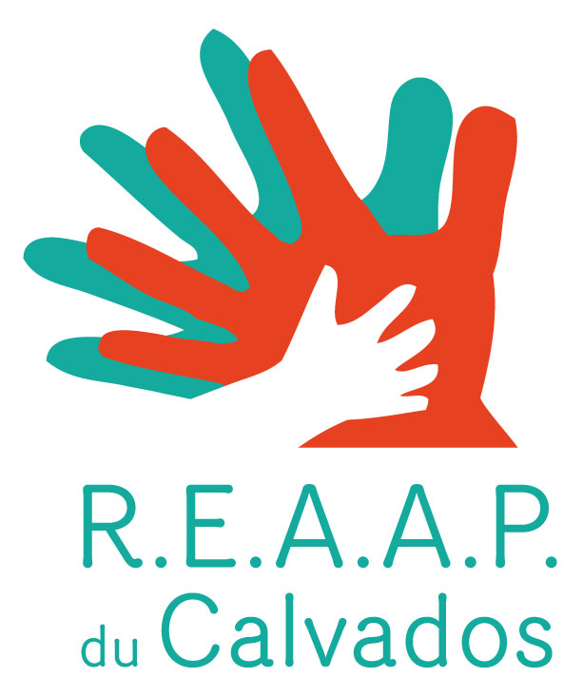 BULLETIN D’INSCRIPTION

Formation 2012 avec Points de Repères

« Rencontres entre parents et professionnels : entre relations, enjeux et conflits ! »

Jeudi 13 et Vendredi 14 septembre 2012
9h -12h et 13h30 - 16h30

Public :
Intervenants bénévoles et professionnels impliqués dans des actions d'accompagnement à la parentalité, dans une structure labellisée REAAP 14 en 2012.

NOM de la structure ________________________________________

Questionnaire complété par :__________________________________

Qualité:___________________________________________________

Coordonnées des stagiaires :

NOM | PRENOM | FONCTION | MAIL | TELEPHONE

-----------------------------------------------------------------------------------------------------------------

Questionnaire à retourner au plus tard le 01 septembre 2012

- soit par courrier : Laurence Rabec
Coordinatrice REAAP
Caf du Calvados
14 avenue du 6 juin 14 023 Caen Cedex 9
- soit par mail : laurence.rabec@cafcaen.cnafmail.fr

25 mai 2012

